个人简介
姓 名 | 游澍 | 职业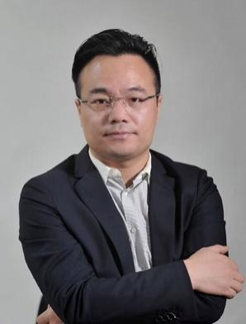照  或  形象照
职 务 | ☑高级合伙人/□权益合伙人/□律师  /□实习律师/□律师助理
教育背景  （学历） | 本科
业务部门（以下可勾选1-5项，直接点击方框即可）
□政府与行政法律业务部/☑公司法律业务部/□建筑与房地产法律业务部/□知识产权法律业务部/☑刑事法律业务部/□涉外法律业务部/□婚姻家事与财富传承法律业务部/□公益法律业务部/□破产法律业务部/□人力资源与劳动法律业务部/□合规与监管业务部/□具身智能法律业务部/□数字经济法律业务部/□政纬研究院/金融证券业务部/青年律师规划发展部/争议解决业务部/强制执行业务部
个人简介  （请控制在100-250字） | 2008年-2012年 苏州科技大学本科在读，获法学学士  2012年-至今江苏政纬律师事务所实习律师、律师、高级合伙人  2017年-2019年 中国人民大学法学院 民商法学硕士研修班在读
社会任职  与  荣誉 | 苏州市律师协会行业发展与规则委员会 委员  苏州高新区律师协会 理事 战略发展与财务委员会主任

